Конкурс «Слава Вам, грамоты нашей творцы!»
15 мая в лицее № 5 им. Ю. А. Гагарина Центрального района г. Волгограда прошел III открытый городской конкурс "Слава Вам, грамоты нашей творцы!", посвященный святым равноапостольным Кириллу и Мефодию.
Организаторы конкурса: ВОЛГАССУЛ, Департамент по образованию Администрации Волгограда, лицей № 5 им. Ю. А. Гагарина Центрального района г. Волгограда
Конкурс проводился с целью сохранения исторической памяти о создателях славянской письменности, сохранения традиций служения Родине, привлечения внимания обучающихся к истории христианства, его духовным ценностям и патриотического воспитания обучающихся.
На конкурсе ученики Волгограда защищали исследовательские проекты "История возникновения славянской письменности", "По истокам славянской письменности". Работы, представленные на конкурс, отличались актуальностью, практической значимостью, оригинальностью, глубоким погружением в тему, с профессиональным использованием технических средств.
Кроме того на конкурс были представлены рисунки, стихотворения, сочинения, методические разработки.
Победители будут приглашены на Церемонию награждения 25 мая в Музей изобразительных искусств. Награждённых будет 33, по количеству букв в русском алфавите. Каждому будет вручена медаль в виде буквы – это специальный приз конкурса.
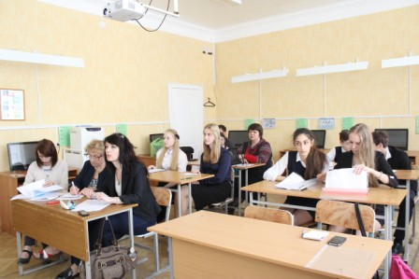
Итоги конкурса и информация о Церемонии награждения будут размещены 24.05.2015 на сайте МОУ Лицея №5, на портале "Ошколе.ру", на сайте www.uchitel-slovesnik.ru/

